Положение о внутреннем мониторинге достижения воспитанниками планируемых результатов освоения основной образовательной программы дошкольного образования.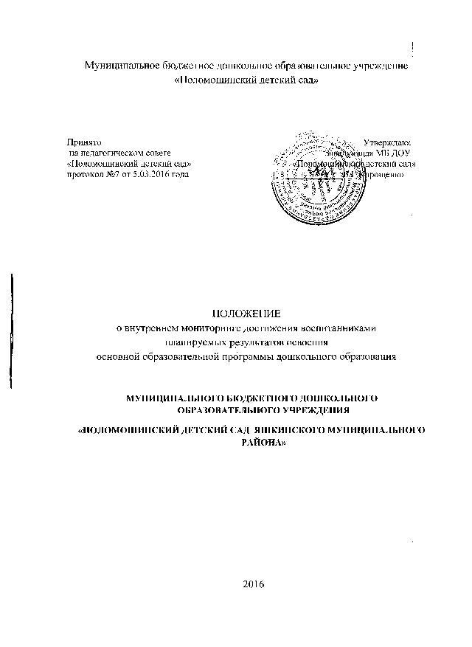

1. **Общие положения**

1.1. Настоящее Положение о внутреннем мониторинге достижения воспитанниками планируемых результатов освоения основной образовательной программы дошкольного образования (далее по тексту Положение) Муниципального бюджетного дошкольного образовательного учреждения «Поломошинский детский сад Яшкинского муниципального района» (далее по тексту – МБ ДОУ «Поломошинский детский сад») разработано в соответствии с Федеральным законом № 273-ФЗ «Об образовании в Российской Федерации», Федеральным государственным образовательным стандартом дошкольного образования, Уставом МБ ДОУ «Поломошинский детский сад».

1.2. Цель мониторинга – определение степени освоения ребенком образовательной программы и влияние образовательного процесса, организуемого в дошкольном учреждении на развитие дошкольника.

1. **2.     Задачи мониторинга**

2.1. Оценить степень продвижения дошкольника в образовательной программе.

2.2. Выявить индивидуальные возможности каждого ребенка.

2.3. Наметить при необходимости индивидуальный маршрут образовательной работы для максимального раскрытия детской личности.

**3. Организация проведения мониторинга**

3.1. Мониторинг включает в себя два компонента:

- мониторинг образовательного процесса осуществляется через отслеживание результатов освоения образовательной программы.

- мониторинг детского развития осуществляется на основе оценки× развития интегративных, личностных качеств.

3.2. Мониторинг образовательной деятельности и детского развития в МБ ДОУ осуществляется в течение времени пребывания ребенка в МБ ДОУ (с 07.30. до 18.00, исключая время, отведенное на сон).

 3.3. Мониторинг образовательного процесса осуществляется через педагогические наблюдения, организуемые воспитателями всех возрастных групп 2 раза в год – в начале и в конце учебного года (сентябрь, май).

3.4. Мониторинг готовности детей подготовительной группы к обучению в школе, осуществляется комиссией в составе воспитателей и специалистов МБ ДОУ «Поломошинский детский сад» в ходе фронтального контроля в феврале месяце.

3.5. Мониторинг детского развития осуществляется через педагогические наблюдения и анализ воспитателями всех возрастных групп, диагностические исследования специалистов МБ ДОУ – 2 раза в год.

3.6. Мониторинг детского развития включает в себя оценку физического развития ребенка (проводитст мед. сестра), состояния его здоровья а также анализ коррекции речевых нарушений (проводит педагог и заведующая ДОУ);

развития общих способностей: познавательных, коммуникативных и регуляторных (воспитатель и муз. руководитель)

 3.7. Методологическая основа мониторинга детского развития определяется специалистами МБ ДОУ в соответствии со спецификой профессиональной деятельности специалистов, основной образовательной программы дошкольного образования МБ ДОУ с использованием методов:

- наблюдение (целенаправленное и систематическое изучение объекта, сбор информации, фиксация действий и проявлений поведения объекта);

- беседа;

- тестирование;

-  анализ продуктов деятельности;

- сравнительный анализ.

3.8. Результаты мониторинга предоставляются воспитателями всех возрастных групп и специалистами МБ ДОУ заведующей ДОУ.

3.9. Мониторинг усвоения детьми программных требований воспитателями, музыкальным руководителем, оценивается трехуровневой оценкой: 3 балла - достаточный, 2 балла - близкий к достаточному, 1 балл - недостаточный.

3.10. Педагог оценивает уровень развития детей в соответствие с критериальными диагностическими методиками.

3.11. В конце года проводится сравнительный анализ освоения детьми программных требований и на основе анализа определяются перспективы деятельности МБ ДОУ на следующий учебный год.

**4. Контроль**

 4.1. Контроль над проведением мониторинга образовательной деятельности и детского развития осуществляет заведующий и старший воспитатель через следующие формы:

- проведение функционального контроля

- организацию тематического контроля

·-посещение занятий (ООД), организацию режимных моментов и других видов детской деятельности· проверка документации

**5. Отчетность**

 5.1. Воспитатели всех возрастных групп, специалисты и медицинский работник по согласованию МБ ДОУ сдают результаты проведенных педагогических наблюдений и диагностических исследований с выводами заведующей ДОУ.  Она, в свою очередь, осуществляет сравнительный анализ полученных данных по группам,  делает общую сводную таблицу, определяет рекомендации стратегического плана и знакомит педагогический коллектив с данными на МС или совещании при заведующем.

**6. Документация**

6.1. Диагностические материалы и пособия для определения уровня усвоения детьми дошкольного возраста с 1,5 до 7-ми лет основной образовательной программы дошкольного образования МБ ДОУ «Поломошинский детский сад» хранятся в методическом кабинете. Обновляются по мере необходимости.

6.2. Диагностический материал для определения уровня коррекции речевого развития и уровня развития психических процессов, а также уровня готовности воспитанников к обучения в школе, уровня музыкального и физического развития детей, развития способностей хранятся у специалистов и педагогов МБ ДОУ.

 6.3. Результаты педагогических наблюдений за уровнем усвоения детьми программных требований заносятся в специальную таблицу и хранятся в каждой возрастной группе.

 6.4. Результаты общей диагностики усвоения детьми программных требований, уровня развития, коррекции и состояния здоровья детей хранятся у старшего воспитателя.